搭建私有DockerRegistry

1. 使用Docker官方提供的docker-registry（docker-distribution），但是不推荐使用该registry，因为太简陋了。
2. 使用yum info docker-registry查看yum源信息，Centos7默认为0.9.1对应的docker-distribution版本为2.6.2，如果需要使用更新的版本请更新yum源
3. 使用yum -y install docker-registry安装，实际上安装的是docker-distribution
   1. 使用rpm -ql docker-distribution查看安装信息：

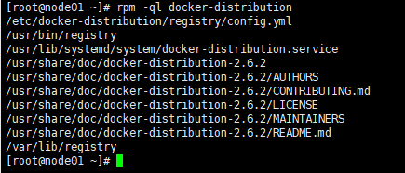

1. /etc/docker-distribution/registry/config.yml：仓库的配置文件
2. /usr/bin/registry：主程序
3. /usr/lib/systemd/system/docker-distribution.service：生成的服务
4. /var/lib/registry：存放镜像的位置
5. 启动服务：systemctl start docker-distribution
6. 修改需要推送的镜像的tag，并推送到registry：

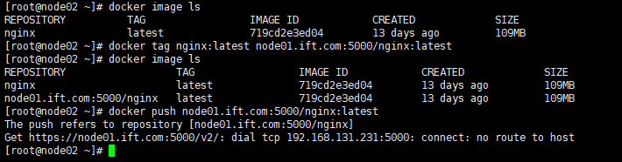

1. 推送时报错是因为docker默认使用的是https，如果需要使用http需要修改docker的配置文件：/etc/docker/daemon.json；在其中增加：

“insecure-registries”:[“node01.ift.com:5000”];

node01.ift.com:5000：为docker-resitry的服务器地址([hostname|ip]:port）

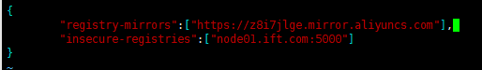

1. 重启docker服务：systemctl restart docker
2. 再次推送即可：

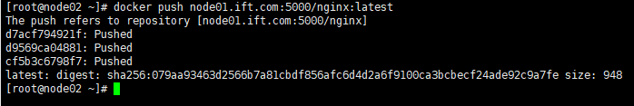

1. Harbor
   1. Harbor是由VMWare推出的Docker Registry，现已由CNCF维护。Harbor额外提供用户管理、访问控制、复制等功能但是Harbor在物理机的安装是非常困难的它需要依赖mysql、redis、nginx等服务，因此官方提供了一个镜像来解决该问题，但是它需要依赖docker官方的单机容器编排工具docker-compose也可使用kubernates。
   2. 安装docker-compose：<https://docs.docker.com/compose/install/>
   3. 安装Harbor：<https://github.com/goharbor/harbor>
      1. 下载需要的版本和离线安装包还是在线安装包，本次下载的是离线安装包，版本为1.8.0
      2. wget <https://storage.googleapis.com/harbor-releases/release-1.8.0/harbor-offline-installer-v1.8.1.tgz>
      3. 解压到/usr/local/下面：

tar xvf harbor-offline-installer-v1.8.1.tgz -C /usr/local/

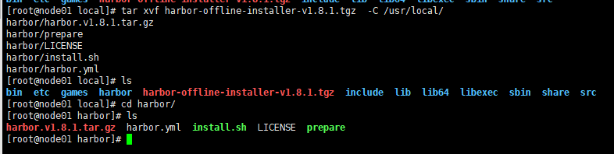

进入解压后目录可看见如上内容：

harbor.v1.8.0.tar.gz：harbor所依赖的所有镜像的压缩包

harbor.yml：harbor的配置文件

install.sh：安装脚本

* + 1. 修改harbor.yml配置文件的hostname，改为本机的hostname或ip

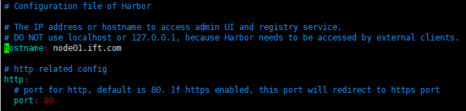

* + 1. 安装运行install.sh即可：./install.sh，等待安装完成即可